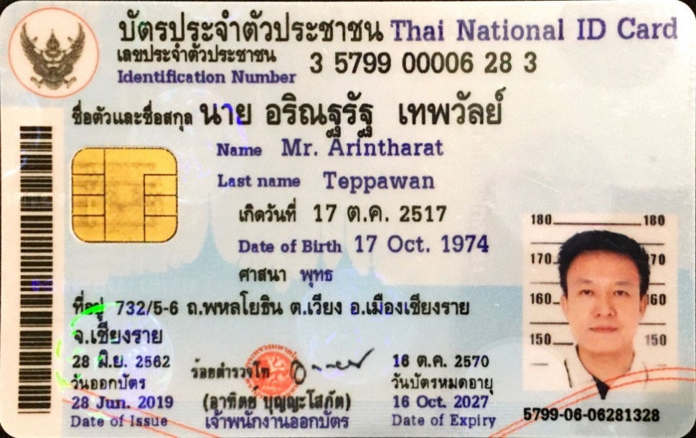

.................................................................

( นายอริณฐรัฐ เทพวัลย์ )

รับรองสำเนาถูกต้อง